盘卫简讯

第[38]期

2023年3月30日

盘龙区召开国家慢性非传染性疾病综合

防控示范区建设工作暨健康县城建设

“管慢病”工作推进会

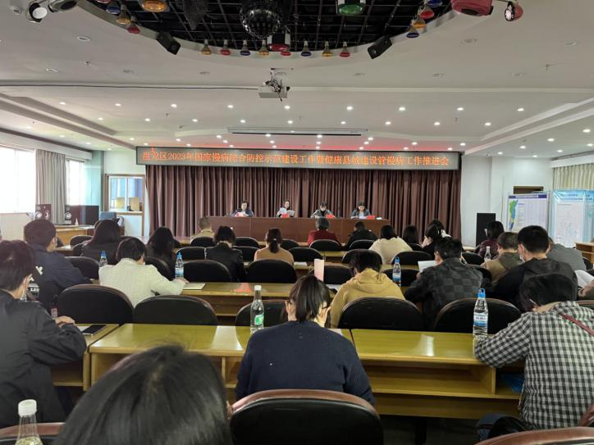为进一步贯彻落实“预防为主 防治结合”的卫生健康工作方针，建立政府主导、全社会参与、多部门协作的慢性病防控工作机制。3月30日，盘龙区召开国家慢性非传染性疾病综合防控示范区建设工作暨健康县城建设“管慢病”工作推进会。会议由区慢病示范区办公室副主任主持，区慢病示范区办公室主任、区疾控中心副主任出席会议并讲话，同时邀请省疾控中心慢病所任思颖老师围绕《国家慢性病综合防控示范区建设指标体系（2020版）》等内容进行授课。区级相关责任单位负责人共60余人参加了会议。

会议传达了《盘龙区国家慢性病综合防控示范区建设工作实施方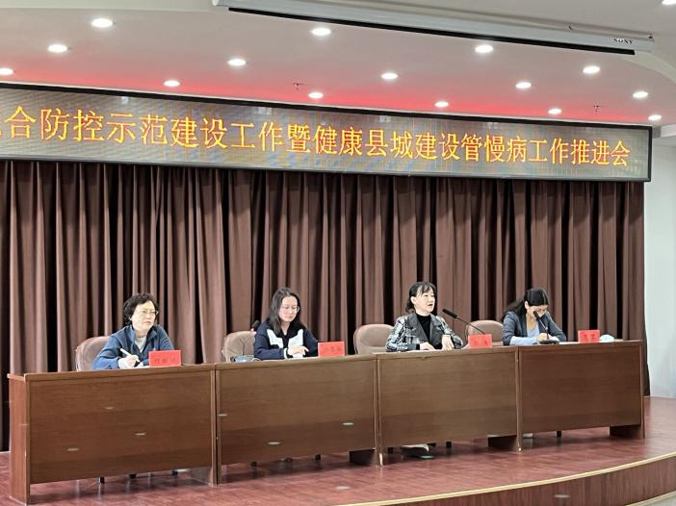案》有关要求，并对创建慢性病综合防控示范区的背景意义、建设目标和内容进行了重点介绍，同时明确各成员单位的职责分工，对示范区建设的具体工作进行了安排。

会议强调，各单位一是要统一思想、提高站位，高度重视抓创建。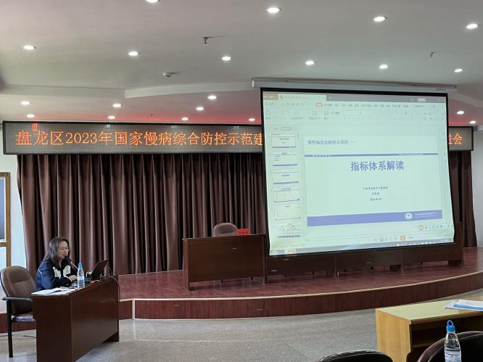按照区创慢办的统一部署，自觉把创建国家慢性病防控示范区、健康县城建设“管慢病”推进工作与迎接国家卫生城市评审等紧密结合，扎实推进创建工作的开展。二是要明确责任、加强配合，对标对表抓创建。各单位要按照工作方案和目标责任书要求，务必按照规定的时间节点和规范要求完成工作，重点是对标对表做好2019年至2023年相关工作资料的收集、整理和完善，规范成册，以备评审查阅。三是要进一步加强健康教育的宣传氛围营造。要加快城乡居民健康教育宣传设施建设，扎实开展全民健康生活方式行动，切实降低慢性病危险因素，达到示范引领、带动全民健康的效果。四是要加强督查，紧锣密鼓抓创建。区创慢办和区疾控中心要加大督导力度，跟踪问效，及时掌握动态、反馈情况，针对问题责其限时整改，确保各部门职责工作任务全面落实。

下一步，盘龙区将上下一心，全面推进全区国家慢性病防控示范区建设及康县城建设“管慢病”工作，确保顺利通过国家复评审工作，推动盘龙区慢病工作的高质量发展。